
PLAN DE IMPLANTACIÓN

Sistema de gestión financiero para el Departamento de Control Presupuestario de la Universidad Nacional Abierta
Revisión [No. 1]

Colegio Universitario de Caracas.

Octubre 2020
Ficha del documento

Fecha | Revisión | Autor | Verificado por. | Observación
26/10/2020 | 01 | Jhorman Centeno  José Camarinha  Rafael Rodríguez  Víctor Lara | Bárbara Millán

Revisión del documento

Contenido

1 INTRODUCCIÓN....................................................................................................................... 5

1.1 ALCANCE............................................................................................................................... 5

1.2 DOCUMENTOS RELACIONADOS..........................................................................................5

1.3 DEFINICIONES, ACRÓNIMOS Y ABREVIATURAS............................................................... 5

1.4 DESCRIPCIÓN......................................................................................................................... 5

2 GESTIÓN DE ALCANCE (EDT)………………….........................................................................6

3 GESTIÓN DE TIEMPO (CRONOGRAMA)................................................................................. 6

4 GESTIÓN DE RECURSOS HUMANOS (ROLES Y RESPONSABILIDADES) .......................... 6

5 TIPO DE IMPLANTACIÓN ......................................................................................................... 6

6 RECURSOS Y FUENTES............................................................................................................ 7

6.1 HARDWARE..............................................................................................................................7

6.2 FACILIDADES.......................................................................................................................... 7

6.3 IMPLANTACIÓN....................................................................................................................... 7

6.3.1 PERSONAL DE APOYO....................................................................................................... 7

6.3.2 DOCUMENTACIÓN DE APOYO........................................................................................... 7

6.3.3 SOFTWARE DE APOYO....................................................................................................... 7

7 NOTAS DE IMPLANTACIÓN .......................................................................................................7

7.1 CARACTERÍSTICAS ESPECÍFICAS........................................................................................ 8

7.2 NOTAS DE SEGURIDAD...........................................................................................................8

7.3 DESEMPEÑO Y ESCALABILIDAD........................................................................................ 8

7.4 PROCEDIMIENTOS OPERACIONALES................................................................................ 8

8 ADIESTRAMIENTO Y DOCUMENTACIÓN…............................................................................9

Plan de Implantación
1 Introducción

  - Alcance

.

Con el presente proyecto se pretende lograr la implementación de un sistema que suplante la metodología actual con la cual se llevan a cabos los procesos regulares en el Departamento de Control Presupuestario de la Universidad Nacional Abierta, obteniendo el desligamiento total que mantiene ahora mismo con el Departamento de Programación, que se encarga de suministrarle la mayoría de la información pertinente con la que en este se trabaja.
  - Documentos relacionados

Título | Fecha | Organización | Identificador del documento

  - Definiciones, Acrónimos y Abreviaturas

- Sistema de gestión: Es una estructura o modelo de administración eficaz que busca mejorar el funcionamiento de una organización. Ofrecen pautas, estrategias y técnicas para optimizar los procesos y los recursos de una entidad.
- Departamento: Se entiende como una parte singular de una organización mayor. Se refiere como las divisiones dentro de una organización. Estos pueden organizarse según distintos parámetros y objetivos particulares.
- Proyecto: Es un conjunto de actividades relacionadas entre sí porque persiguen un objetivo en común. Se caracterizan por ser únicos, cada uno está formado por unas fases y etapas de un proyecto, unos requisitos, unas tareas específicas, un equipo de trabajo concreto y un periodo de ejecución determinado
- Implementación: Es la ejecución u/o puesta en marcha de una idea programada. En ciencias de la computación, una implementación es la realización de una especificación técnica o algoritmos como un programa, componente software, u otro sistema de cómputo.
- Framework: Es el esquema o estructura que se establece y que se aprovecha para desarrollar y organizar un software determinado.
- UNA: La Universidad Nacional Abierta.
- Control presupuestario: Son todas las actividades encaminadas a equilibrar las cuentas de ingresos y gastos de una organización.
- Método: Es un conjunto de estrategias y herramientas que se utilizan para llegar a un objetivo preciso, el método por lo general representa un medio instrumental por el cual se realizan las obras que cotidianamente se hacen.
- Proceso: A diferencia de método, es un conjunto de fases sucesivas o serie de pasos organizados y sistematizados. Se trata de una planificación científica, técnica, social, política, de empresa, o simplemente de la vida cotidiana.
- Framework: Es una estructura conceptual y tecnológica de soporte definido, normalmente con artefactos o módulos de software concretos, que puede servir de base para la organización y desarrollo de software. Vamos, una manera de hacernos más fácil la programación.
- PHP: es un acrónimo para “Hypertext Preprocessor”. Es un lenguaje de código abierto muy popular especialmente adecuado para el desarrollo web y que puede ser incrustado en HTML.
- HTML: Es un lenguaje de marcado que se utiliza para el desarrollo de páginas de Internet. Se trata de la sigla que corresponden a HyperText Markup Language, es decir, Lenguaje de Marcas de Hipertexto.
- Proceso: A diferencia de método, es un conjunto de fases sucesivas o serie de pasos organizados y sistematizados. Se trata de una planificación científica, técnica, social, política, de empresa, o simplemente de la vida cotidiana.
  - Descripción

El plan de implementación representa uno de los elementos más importantes en el desarrollo de un sistema informático. Una vez aceptado el proyecto, toca ponerse a trabajar en la implantación. La clave está en introducir las nuevas soluciones en un plazo rápido de tiempo y ajustando en todo momento lo que sea necesario, probando las soluciones y comprobando la satisfacción de la comunidad.
Para empezar, se debe de revisar el hardware y software que se posee, esto a través de visitas a la comunidad para estudiar y ver si es el sistema es el indicado. A continuación, se deben comenzar las pruebas de implementación del sistema en los servidores, verificar que cada función del sistema esté dando los resultados adecuados, esto va de la mano con las respuestas que ofrezcan la base de datos y la visualización del sistema en cada computador presente.
La fase de implantación va íntimamente unida a la de formación. Y es que resulta necesario que los trabajadores de la empresa conozcan en profundidad cómo funcionan las nuevas herramientas de que disponen, no solo para que comprendan cómo deben realizar ahora sus tareas, sino para que puedan sacar el máximo partido a todas las nuevas funcionalidades. Por lo cual, se deberá explicar de forma detallada como usarse a través del manual de usuario que los gerentes del proyecto proporcionaran. De igual forma, se hara entrega a los programadores de un manual técnico con toda la información necesaria para realizar mantenimiento y actualizaciones a futuro.

- Gestión de Alcance (EDT-Estructura de Desglose del Trabajo)

Principalmente se realizan las reuniones pertinentes en la comunidad para comenzar con las pruebas necesarias para el funcionamiento del sistema, esto con el fin de que exista una compatibilidad adecuada para su implementación, la cual requerirá de la instalación del Framework Laravel, además de los ajustes para la relación con la base de datos a utilizar que, en este caso, sería PostgreSQL.
En cuanto a los elementos a entregar, se cuenta con un manual de usuario y un manual de sistema elaborado con la finalidad de agilizar el rápido entendimiento de las funciones generales del sistema, así como las recomendaciones para el correcto soporte del mismo. De esta misma manera, se adjunta el EDT previamente elaborado del proyecto:
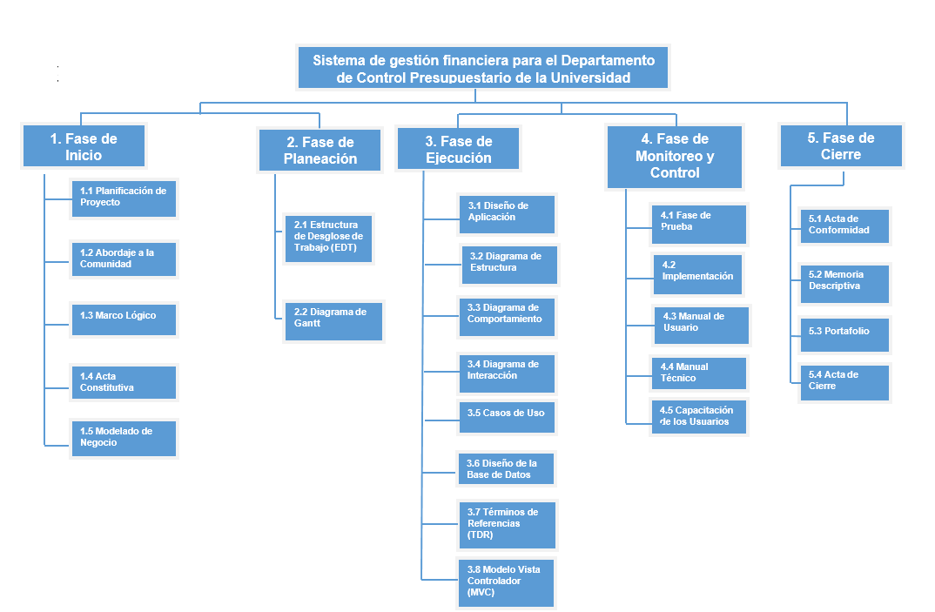
- Gestión de Tiempo (Diagrama GANTT)

Las actividades que se contemplan dentro del Plan de Implantación estiman su realización en un periodo aproximado de 8 meses que se puede extender como máximo a 9 meses a fin de garantizar el correcto funcionamiento del sistema.

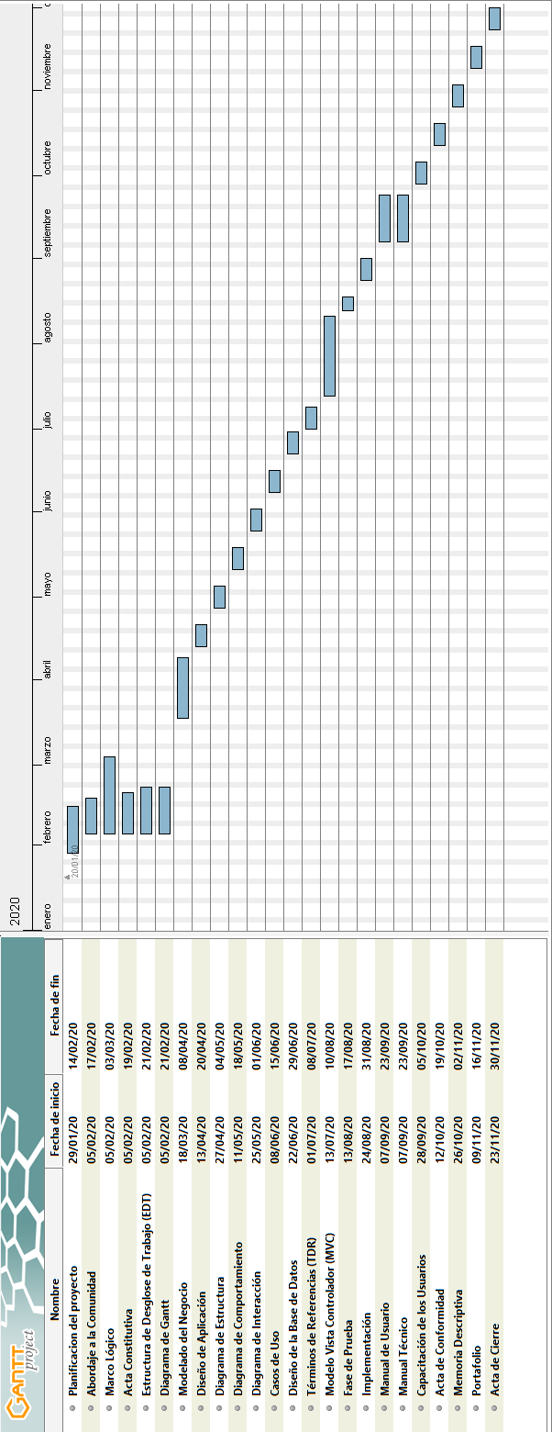

- Gestión de Recursos Humanos (Roles y Responsabilidades)

Por su parte, el cliente debe contar principalmente con la disponibilidad de los servidores, así como la de las máquinas en donde se llevará a cabo la implementación del sistema. Por la otra parte, el equipo de desarrollo deberá contar con los elementos necesarios para el traslado del sistema a cada equipo correspondiente.

- Tipo de Implantación

Tipo de sistema | Aplicación Web de Servidor
Lenguaje(s) de programación | PHP
Almacenamiento de datos | Base de datos SQL: PostgreSQL
Tecnologías para UI | HTML, CSS, JavaScript
Tecnología para seguridad | Autentificación: archivo local con código de usuario y contraseña

6 Recursos y Fuentes

En este ámbito se realiza un chequeo de que la comunidad cuenta con la infraestructura a nivel de servidores necesaria para la configuración del entorno del sistema. Ya confirmado este proceso, se procede a la instalación del entorno de trabajo que se estará utilizando para la implementación de los datos del sistema que, en este caso, sería Laravel.

Habiendo pasado por este proceso de instalación, se pasa a la migración de los datos donde se tendrá en cuenta que la carga inicial coincida con la totalidad de la información una vez el proceso haya terminado. Para esto, claro está, se contará con el uso de una base de datos previamente preparada para inicio adecuado de las distintas interfaces que precisan de esta información la siendo esta PostgreSQL.

6.1 Hardware

La comunidad cuenta con equipos básicos de oficina, la mayoría poseen procesador dual core y sistema operativo Windows 7. Estos no representan ninguna limitación al momento de implementar las nuevas tecnologías con las que estarán trabajando. Los equipos del departamento utilizan el lenguaje de programación PHP. Por lo cual, se encontrará respaldado por el entorno de desarrollo Laravel, un framework basado en PHP. además de contener algunos componentes de Javascript.

6.2 Facilidades

Para la prueba e instalación del sistema se contarán con los siguientes recursos necesarios:

- Servidores proporcionados por la comunidad
- Dispositivos de almacenamiento para el traspaso de datos
- Acceso directo a Internet en caso de ser requerido por alguno del software utilizados

6.3 Implantación

La implementación será basada en la sustitución de un sistema con un lenguaje de programación obsoleto a uno automatizado que cuenta con un entorno de trabajo que ayuda a su fácil comprensión y se ajusta a las generaciones actuales de lenguajes. Durante este proceso se realizará el monitoreo pertinente para que la migración de datos sea un éxito y ambos sistemas muestren el mismo resultado en la información. Este sistema de implementación contará con las siguientes etapas:

- Tiempo de ejecución: Donde se determinará el tiempo que necesitan las máquinas para procesar los datos de una transición.
- Capacidad de recuperación: Se testea la capacidad que tiene el sistema para recuperar datos y restablecerlos después de una falla.
- Prueba de los procedimientos: Se evalúa tanto la seguridad como la facilidad de los manuales de procedimientos con los que cuenta el sistema.
- Prueba de recursos humanos: Se logra determinar el uso que le dan los usuarios al sistema en el momento de procesar datos.
Por su parte, el equipo con el que se cuenta para la implementación consta principalmente de los integrantes de los departamentos relacionados que son tanto el Departamento de Programación como el Departamento de Control Presupuestario, así como los gerentes del proyecto.

6.3.1 Personal de Apoyo (Gestión de Comunicaciones)

De forma esencial, el personal de apoyo requerido en la implementación del sistema serán los integrantes del Departamento de Programación con el que cuenta la UNA, además del personal del mismo Departamento de Control Presupuestario para conocer a cabalidad el manejo interno del mismo.
En total contaríamos con el apoyo de 7 miembros de la comunidad con un alto de nivel de capacitación en sus respectivas áreas de trabajo, además del conocimiento interno requerido para agilizar la gestión de implementación.

6.3.2 Documentación de Apoyo

La documentación con la que se contará en el momento de la implementación son los casos descritos en la Matriz de Pruebas. Principalmente se realizará un chequeo del control de acceso al sistema, de la adecuada gestión de roles, de la correcta aparición de mensajes de errores o de éxito, de la correcta creación, edición y eliminación de los datos al procesarlos, del adecuado cierre de sesión de los usuarios, así como los procedimientos más detalladas como el manejo de la subida completa de archivos, las gestiones de los ingresos y los egresos, así como el correcto manejo de los cierres mensuales y anuales que se requieren.

Además de esto se contará con el manual de usuario al que se le dará uso para la debida explicación del uso de las funciones con la que el sistema cuenta.

6.3.3 Software de Apoyo

El sistema contará esencialmente con un entorno de trabajo o framework denominado como Laravel, que se encargará de agilizar las gestiones a nivel de programación que el mismo requiere. A su vez cuenta con el software para la base de datos, PostgreSQL, que es el que se encargará de llevar todo el almacenamiento de información requerido para el sistema.

- Notas de Implantación

7.1 Características Específicas

Por lo pronto el sistema no cuenta con características específicas extraordinarias que merezcan una mención propia o se destaque por su peculiar funcionalidad.

7.2 Notas de Seguridad

Una buena forma de mantener la seguridad del sistema es mantener una buena política de contraseñas, bien sea cambiándolas periódicamente o teniendo un cifrado estable de las mismas.

Por otra parte, se pueden tener las debidas precauciones regulares, como, por ejemplo, la implementación de antivirus en todos los dispositivos, la utilización de software legales obtenidos de fuentes seguras, la limitación del acceso a redes de Wi-Fi de confianza o la precavida utilización de los correos electrónicos, especialmente si provienen de fuentes desconocidas.

Factores externos que influyen en la seguridad del sistema:

• Factores ambientales: Estos pueden afectar el funcionamiento de las máquinas y desestabilizar la seguridad de las mismas
• Hacking: En mucho de los casos es poco probable que suceda, pero la seguridad puede ver completamente comprometida por motivos de hackeo.

7.3 Desempeño y Escalabilidad

• Por la parte del desempeño, el mismo realiza todas las operaciones pertinentes de manera adecuada y sin retrasos y, en caso de que una opción no sea la correcta, el sistema lo indicará.
• El sistema cuenta con una gran escalabilidad, lo que quiere decir que el sistema puede trabajar con una cantidad modesta de información en un principio, pudiendo migrar a instalaciones superiores sin pérdida de información
ni de infraestructura.

7.4 Procedimientos Operacionales

Instalación | - Se instala Laravel bien sea por medio de una aplicación de escritorio o por instalación directa a través del procesador de comandos  - Se instala al mismo tiempo la base de datos por medio de la aplicación de escritorio ‘pgAdmin’ que otorga el acceso a PostgreSQL  - Completadas ambas instalaciones se procede al traslado de los archivos necesarios que contienen el sistema  - Finalmente se inicia el sistema
Actualización | - Por medio del procesador de comandos se solicita la actualización de la aplicación  - Y finalmente se espera a la carga de la actualización de los archivos solicitados
Iniciar el servidor | - Se abre el panel de control para el inicio y cierre del servidor  - Se da inicio a los módulos tanto para la carga del sistema como para la del servidor
Detener el servidor | - Se abre el panel de control para el inicio y cierre del servidor  - Se detienen a los módulos tanto para la carga del sistema como para la del servidor
Recargar los Archivos de Configuración | - Se abre el procesador de comandos  - Se ubica la dirección en la carpeta en donde se encuentran alojados los archivos del sistema  - Se solicita la recarga de los archivos de configuración por medio del comando php artisan config:clear
Monitoreo de la Actividad | - Por lo pronto el sistema no cuenta con un sistema de log que monitoree las actividades realizadas en el sistema
Limpieza periódica | - Se abre el procesador de comandos  - Se ubica la dirección en la carpeta en donde se encuentran alojados los archivos del sistema  - Se solicita la recarga de los archivos de configuración por medio del comando php artisan cache:clear

8 Adiestramiento y Documentación

La capacitación se llevará a cabo por medio de una reunión en donde se expondrá el funcionamiento del sistema de forma general para pasar a la entrega de un manual de usuario y contestar las inquietudes que se tengan con respecto a este. El mismo estará dirigido a cualquier usuario que pretenda usar el sistema, siendo especialmente el caso debido a que el mismo podrá dar acceso a analistas externos que pueden no estar precisamente relacionados con del Departamento de Control Presupuestario.

El manual del sistema permitirá la visualización del entorno gráfico, así como su operatividad. En este además se explicará detalladamente los pasos que se deben llevar a cabo para el manejo general de las estructuras de las pantallas tanto como de las funciones de los íconos básicos con los que cuenta. De esta manera el usuario contará con la información necesaria para el manejo de las herramientas que le permitirán aprovechar las funciones que ofrece el sistema.

